2010年新课标高考文综真题（解析版）
文 科 综 合
本试卷适用于：宁夏、吉林、黑龙江、陕西、辽宁地区。
本试题卷分选择题和非选择题两部分，共29页。时量l50分钟，满分300分。

一、选择题：本题共35小题，每小题4分，共140分。在每小题给出的四个选项中，只有一项是符合题目要求的。
图1所示区域降水季节分配较均匀。2010年5月初，该区域天气晴朗，气温骤升，出现了比常年严重的洪灾。据此完成l～3题。
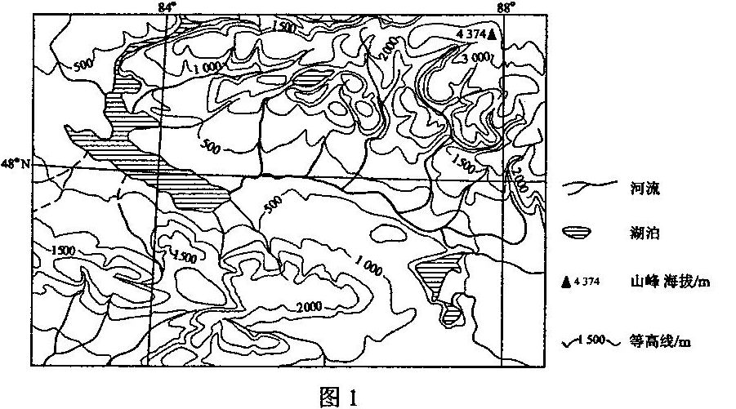

1．形成本区域降水的水汽主要来源于
A．太平洋
B．印度洋
C．大西洋
D．北冰洋
【答案】C
【解析】北疆的水汽主要来自大西洋。

2．自2009年冬至2010年4月底，与常年相比该区域可能
A．降水量偏少，气温偏高
B．降水量偏多，气温偏高
C．降水量偏少，气温偏低
D．降水量偏多，气温偏低
【答案】D
【解析】惑性非常大，不仔细审题很多学生都会选择B，但那样出题就过于直白了。一定要注意时间段，材料中说的是“2010年5月初，该区域气温骤升”，试题问的是“自2009年冬至2010年4月底”，正是因为之前的气温偏低，积雪没有完全融化，等到5月气温骤升，“出现了比常年严重的洪灾”。

3．2010年5月初，控制该区域的天气系统及其运行状况是
A．气旋缓慢过境
B．冷锋缓慢过境
C．反气旋缓慢过境
D．暖锋缓慢过境
【答案】C
【解析】关键依然在材料中给了提示“2010年5月初，该区域天气晴朗”，必须选择能够使天气晴朗的天气系统。

图2曲线为某国2000年不同年龄人口数量与0与1岁人口数量的比值连线。18~65周岁人口为劳动力人口，其余为劳动力人口负担的人口。假定只考虑该国人口的自然增长且该国从2001年起控制人口增长，使每年新生人口都为2000年新生人口的80％．据此完成4~5题。
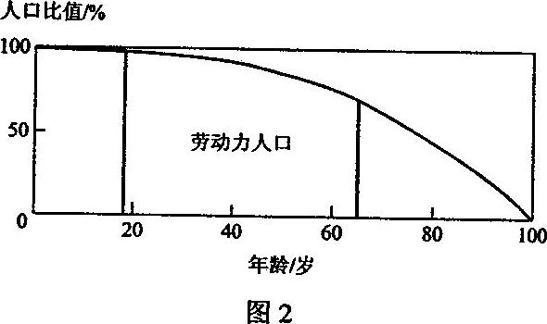

4．该国劳动力人口负担最轻、最重的年份分别是
A. 2019年，2066年
B．2066年，2019年
C. 2001年，2019年
D．2001年，2066年
【答案】A
【解析】关键要注意劳动力人口的年龄为18～65周岁，且该国是从2001年开始控制新生人口，所以2000年以前出生的人口较多，要过18年后才全部成长为劳动力人口，所以要到2000+18及2019年该国的人口负担最轻，同样道理这批人65年后全部成为老年人，这时，也就是2000+65即2066年人口负担最重。

5．出生人口的减少将最先影响该国劳动力人口的
A．数量
B．职业构成
C. 性别构成
D．年龄构成
【答案】B
【解析】出生人口的减少没有使劳动力的数量马上减少，而是依然上升，性别构成当然不受出生率影响，年龄构成就是固定的18～65岁，看来这些都不是答案。这里只能是“排除法”选C了。

表1示意我国沿海某鞋业公司全球化发展的历程。读表l，完成6～8题。

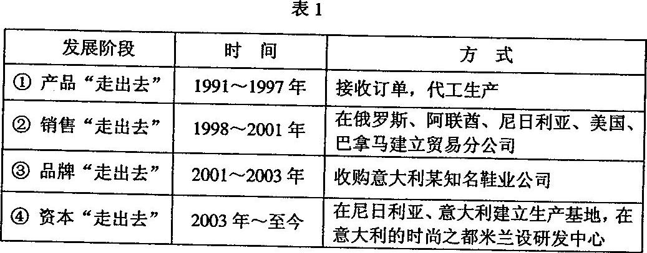

6．该公司①、②阶段的主要发展目标是
A. 开拓国际市场
B．建立品牌形象
C. 吸引国外资金
D．降低生产成本
【答案】A
【解析】①、②阶段都是产品销往国外，所以是A。

7. 该公司在尼日利亚、意大利建生产基地，可以
A. 降低劳动成本
B．增强集聚效应
C. 便于产品销售
D．便于原料运输
【答案】C
【解析】我国在国外建厂的例子有很多，原因不外乎就是加强本土化，接近市场，降低产品运费。

8．该公司在意大利设立研发中心便于利用当地的
A．市场
B．资金
C．原料
D．技术
【答案】D
【解析】在发达国家设置了研发中心，资料中还特意强调米兰是时尚之都，所以看重的是领先的技术。

图3所示区域内自南向北年降水量由约200mm增至500mm左右，沙漠地区年降水量仅50mm左右。据此完成9～11题。
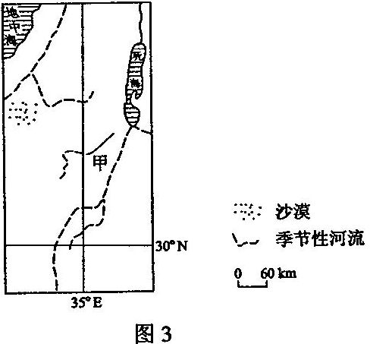

9．图中甲地区夏季降水量最接近
A．50mm
B．150mm
C．200mm
D．250mm
【答案】A
【解析】
根据图中的经纬度和海陆位置，再结合降水量，确定该区域应为地中海气候与热带沙漠气候的过渡带。
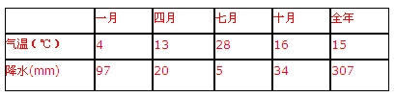

10．解决该区域农业用水紧缺的可行措施有
①引湖水灌溉
②海水淡化
③改进灌溉技术
④建水库调节径流
A．①②
B．②③
C．③④
D．①④
【答案】B
【解析】考查水资源的开发利用“解决该区域农业用水紧缺的可行措施”，在干旱半干旱地区，径流量小，且多为季节性河流，所以建水库调节径流不如海水淡化有效，何况西亚的海水淡化是卓有成效的，还有以色列的滴灌技术十分先进和普遍。

11．甲地区农业发达，其成功之处在于
A．提高了水资源的数量和质量
B．调节了降水的季节分配
C．调节了降水的年际变化
D．提高了水资源的利用率
【答案】D
【解析】D选项水到渠成，是很明显的答案。

12．按照中国一东盟自由贸易协议，成员国90％的贸易商品实行零关税。如果以前一件10人民币元的M商品出口到某东盟成员国N国的关税为5％，本外币间的汇率为l：8。2010年该商品实行零关税，中国生产M商品的劳动生产率提高25％，其他条件不变，则一件M商品在实行零关税之前和之后出口到N国的价格用N国货币单位表示分别为
A．80，84
B．84，80
C 84．64
D．84，100
【答案】C
【解析】本题考查关税、汇率与商品价值量等知识，意在考查考生获取和解读信息、调动和运用知识的能力。计算分两步完成：（1）实行零关税前，“本外币间的汇率为l:8”，价值10人民币元的M商品就需要80个单位N国货币；又因为“关税为5％”，因此，出口到N国的价格用N国货币单位表示为：80（1+5%）=84。（2）实施零关税后，“中国生产M商品的劳动生产率提高25％”，社会劳动生产率和单位商品的价值量成反比，因此，原来价值10元（人民币）商品的新价值为：10÷（1+25%）=8元；另外，“本外币间的汇率为l:8”，因此，出口到N国的价格用N国货币单位表示为：64。正确答案选C项。

13．在河北曹妃甸的矿石码头，铁矿石运输轮一靠岸，运输带就直接将铁矿石运往新首钢加工车问。经过若干道工序后，铁矿石变成钢材，又从成品码头重新装船销往世界各地。这种紧凑的“前港后厂”生产经营模式，缩短了流通时间，给新首钢带来了巨大的效益。这一效益的取得在于
①流通环节能够产生更大的利润
②“前港后厂”模式节省运输成本
③流通时间的缩短加快了资金的周转
④“前港后厂”模式提高了社会劳动生产率
A．①②
B．②③
C．②④
D．③④
【答案】B
【解析】本题考查影响经济效益的因素等知识，意在考查考生获取和解读信息、调动和运用知识的能力。从材料中可以看出“前港后厂”节省了运输成本，从而提高了经济效益，②符合题意。“前港后厂”模式缩短了流通时间，从而加快了资金的流转速度，提高了经济效益，③符合题意。流通环节不创造利润，故①不对；“前港后厂”模式只是一家钢铁企业的经营模式，提高的只能是个别劳动生产率，故④不对。正确答案选②③组合即B项。

14．在政府大力扶持下，我国新能源产业发展迅猛。截至2009年底，中国风电装机容量累计达到2 129万千瓦，位居世界第三。从经济角度看，政府扶持新能源产业是因为
①经济快速发展对能源需求巨大
②开发新能源有利于可持续发展
③中国能源供给结构单一
④可开发利用的新能源种类众多
A．①②
B．②③
C．①④
D．②④
【答案】A
【解析】本题考查国家实施科学发展观的原因，意在考查考生分析和解决问题已的能力。题干的主体是政府，设问要求从经济角度回答政府扶持新能源产业的原因，其原因就是满足经济快速发展对能源的巨大需求；发展新能源产业有利于可持续发展，故①②符合题目要求。③④和题干不构成必要的因果关系，故排除。

15．我国南水北调工程是世界上规模最大的调水工程，它将建成“南北调配、东西互济”的巨大水网。截至2009年4月，国家对东、中线一期工程累计投资538．7亿元。这一工程将
①带动新兴产业发展，提高社会劳动生产率
②通过加大政府投资，促进区域经济发展
③改善南北水运条件，降低产品运输成本
④改善水资源分布，促进经济结构调整
A．①②
B．①③
C．②④
D．③④
【答案】C
【解析】本题考查财政的作用，意在考查考生获取和解读信息、调动和运用知识的能力。国家财政投巨资实施南水北调工程，有利于发挥财政在改善水资源分布、促进经济结构调整、促进区域经济发展等方面的作用，故②④符合题意。国家财政投巨资实施南水北调工程不具备①的作用，也不是为了实现③这一目标，都舍去。答案选C项。

16．根据联合国安理会有关决议，自2008年l2月20日起，中国政府已五次派军舰到海盗活动猖獗的亚丁湾和索马里海域参加对过往商船的护航。我国参加护航行动
①是我国作为联合国安理会常任理事国应尽的职责
②是巩固我国同联合国其他成员国战略联盟的需要
③是我国作为负责任国家承担国际义务的具体体现
④与我国国家利益和外交政策的基本原则相符合
A．①②
B．①③
C．②④
D．③④
【答案】D
【解析】本题考查主权国家的义务与我国的外交政策等知识，意在考查考生调动和运用知识的能力。我国到亚丁湾和索马里海域参加对过往商船的护航行动，体现了我国维护世界和平，促进共同发展的外交政策的宗旨，体现了我国是一个负责任的大国，与维护我国的国家利益相一致，故③④符合题意，答案选D项。我国到亚丁湾和索马里海域参加对过往商船的护航行动，不是联合国常任理事国的职责，①表述错误；我国不与任何国家结盟，②表述错误。

17．《中共中央关于深化行政管理体制改革的意见》提出，要加强依法行政和制度建设，健全对行政权力的监督制度。在国家机关中，对行政权力具有内部监督功能的是
①人民代表大会及其常委会
②各级人民法院和人民检察院
③国家监察部和地方监察机关
④国家审计署和地方审计机关
A．①②
B．①③
C．②④
D．③④
【答案】D
【解析】本题考查行政监督体系的知识，意在考查考生获取和解读信息的能力。题干要求的是行政权力的内部监督体系，而人民代表大会及其常委会与各级人民法院和检察院的监督属于行政权力的外部监督系统，故①②不符合题意。监察、审计等部门的监督是行政系统内部的监督，且都是国家机关，故③④符合题意，答案选D项。

18．2010年，十一届全国人大三次会议通过的新修改的选举法规定，全国人大代表名额按照每一代表所代表的人口数相同的原则分配，将农村与城市每一代表所代表的人口数比例，由原来的4：1改为l：1。这一修改的意义在于
①从制度层面消除城乡选举差别
②在立法和制定重大决策层面更好地维护农民的利益
③拓宽农民参与国家政治生活的渠道
④保证人大代表平等地行使权利
A．①②
B．①③
C．②④
D．③④
【答案】A
【解析】本题考查“同票同权”的意义，意在考查考生获取和解读信息、调动和运用知识的能力。实行“同票同权”，从制度层面消除了城乡选举差别，能够使农民选出更多的人大代表来维护自己的合法权益，故①②符合题意，答案选A项。增加农民全国人大代表并不意味拓宽农民参与国家政治生活的渠道，基本的渠道并不因此增加改变，故③不合题意；这次选举法的修改是保障农民的政治权利，并不会对人大代表的权利造成直接的影响，故④不选。

19．近年来，我国开展道德模范评选活动，树立来自基层、来自群众的道德楷模，推动了社会主义思想道德建设。我国重视思想道德建设是因为它
①是发展中国特色社会主义文化的重要内容和中心环节
②能提供精神动力和正确价值观，决定社会发展进程和方向
③体现了先进文化性质和前进方向，有利于培育“四有”新人
④为我国经济社会发展提供了智力支持
A．①②
B．①③
C．②④
D．③④
【答案】B
【解析】本题考查我国重视思想道德建设的原因，意在考查考生调动和运用知识的能力。思想道德建设是中国特色社会主义文化建设的重要内容和中心环节，选①。思想道德建设规定着文化建设的性质和方向，是文化建设的灵魂，有利于培养“四有”新人，③符合题意，正确答案选B项。价值观不能“决定”社会的发展进程和方向，社会发展有其规律，故②错误。为我国经济社会发展提供智力支持的更应该是教育、科技、文化的发展，故④不合题意。本题正确答案选B项。

20．“今天科学技术不仅仅是自然科学与工程技术，还是认识客观世界、改造客观世界的整个知识体系，而这个体系的最高概括是马克思主义哲学。”钱学森关于哲学与科学关系的论断的合理性在于
①认为哲学是科学之科学，是最高概括的科学
②主张科学是哲学的知识前提，哲学是科学的最高概括
③强调离开了哲学世界观的指导，科学研究就不能取得进展
④指出哲学与科学具有一致性，哲学对科学具有方法论的指导作用
A．①②
B．②③
C．②④
D．③④
【答案】C
【解析】本题综合考查哲学与具体科学之间的关系，意在考查考生获取和解读信息、调动和运用知识的能力。钱学森的这句话说明哲学是科学的最高概括，科学是哲学的前提，故②符合题意；同时，他也指出了科学与哲学具有一致性，哲学对科学具有方法论的指导作用，故④符合题意。

21．木星是太阳系中体积最大的行星，人们对它充满无限遐想。为了解木星的形成、进化和结构等，在最新航天科技的支持下，美国预计于2011年8月发射新的木星探测器“朱诺”。对木星的科学探测活动将进一步佐证
①人类的好奇、兴趣和遐想是推进有关木星认识的直接动力
②现代科技和探测手段的发展推动有关木星认识的深化发展
③实践发展提出的客观需要是推进有关木星认识的根本动力
④严密的逻辑和精心的准备能确保木星探测实践的如期成功
A．①②
B. ②③
C．②④
D．③④
【答案】B
【解析】本题考查实践决定认识等知识点，意在考查考生获取和解读信息、调动和运用知识的能力。①错在“直接动力”上，应舍去；④错在“确保”上，应舍去。在最新航天科技的支持下，美国进行了对木星的科学探测活动，说明现代科技的发展推动了人们对木星认识的深化，②符合题意；为了解②木星的形成、进化和结构等，美国进行了对木星的科学探测活动，这说明实践发展提出的客观需要是推动人们对木星认识的根本动力，③符合题意。

22．在创建美好城市的过程中，人们以前对老旧基础设施一律拆除，今天却有了新的处理方式。如上海江南造船厂的老厂房被改造成世博会展馆，英国的电话亭被改造成微型图书馆、美术馆，美国芝加哥的空中铁路被改造成空中花园，荷兰的旧水塔被改造成舒适方便的别墅。人们这种处理方式变化的哲学依据在于
①观念创新可以促进事物价值的转换与创造
②观念创新为事物价值转换提供了根本途径
③事物价值的转换取决于认识的发展性
④事物价值的转换依赖于事物属性的多样性
A．①②
B．②③
C．①④
D．③④
【答案】C
【解析】本题考查创新的作用，意在考查考生获取和解读信息、调动和运用知识的能力。材料说明人们观念的创新是事物价值的转换与创造的原因之一，故①符合题意；材料说明人们根据事物属性的多样新对事物的价值进行转换与创造，说明④符合题意。②错在“根本途径”上，③错在“取决于”上：事物的变化、发展都是以自身固有的规律为基础的，人的意识不能起到决定作用。

23．生活在我国长江流域的中华鲟被誉为“活化石”。2009年10月4日，我国某研究所在世界上第一次成功实现了中华鲟全人工繁殖。这是人类在保护这一濒危物种过程中取得的重大技术突破，具有里程碑意义。从联系的观点看，人工繁殖中华鲟的成功说明
①离开了人为事物的联系，自然事物的联系就不能实现
②认识事物的本质联系，能引导事物朝有利的方向转化
③发挥主观能动性，人可以创造有利于实践的具体联系
④离开了事物的真实联系，主观能动性就不能发挥作用
A．①②
B．②③
C．②④
D．③④
【答案】B
【解析】本题考查联系的知识点，意在考查考生获取和解读信息、调动和运用知识分析问题的能力。①观点错误，自然事物的联系是客观的，人为事物的联系要以自然事物的联系为基础来实现；④说法本身是正确的，但题意是：在尊重事物的真实联系基础上，人工繁殖中华鲟的成功，因此和题意明显不符。我国某研究所在世界上第一次成功实现了中华鲟全人工繁殖，这表明人们在认识事物的本质联系的基础上，能引导事物朝有利于人类的方向发展，②符合题意；同时也说明了人们发挥主观能动性，可以创造有利于实践的具体联系，③符合题意。

24．西周分封制在中国历史上影响深远。下列省、自治区中，其简称源自西周封国国名的是
A．河南、河北
B．湖南、湖北
C．山东、山西
D．广东、广西
【答案】C
【解析】西周时，周武王首封辅佐有功的姜太公于齐；武王的弟弟周公则封于鲁，齐鲁文明源于此。周朝时，山西是唐国的领地。后来唐叔虞的儿子燮父因唐国临晋水，改国号为晋。春秋时，山西是五霸之一的晋国。

25．柳宗元在(封建论》中评价秦始皇废封建、行郡县说：“其为制，公之大者也……公天下之端自秦始。”郡县制为“公天下”之开端，主要体现在
A．百姓不再是封君的属民
B．更有利于皇帝集权
C．制度法令的统一
D．依据才干政绩任免官吏
【答案】A
【解析】此题考查学生解读文字信息的能力，以材料提供的新角度解读秦始皇时期的郡县制，也体现研究性学习的考查。材料主要意思为唐朝的柳宗元肯定郡县制“公天下”，郡县制官吏由皇帝任免比分封制下分封贵族爵位更利于国家政局的安定。
26．王安石提出“形者，有生之本”，与之相对立的观点是
A．“心外无物”
B．“天地为万物之本”
C．“夫形于天地之间者，物也”
D．“舍天地则无以为道”
【答案】A
【解析】此题考查解读信息、提炼观点的能力，王安石认为先天的心理能力是从物质产生的，这种物质就是形体。形体是“有生之本”。这种从“人是一个感觉体”出发的人性论，是唯物主义的命题。体现了对探究性学习和研究性学习的考查。

27．表2明代洪武至弘治年间(1368～1505)檄州祁门土地买卖契约情况表
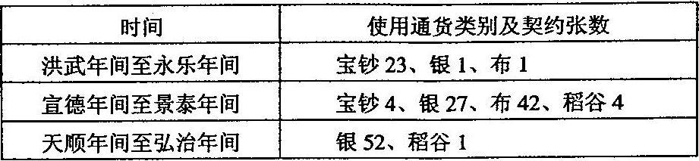

表2反映了
A．宝钞在民间的信用降低
B．社会经济大幅度衰退
C．生活资料均可作为支付手段
D．白银始终是主要流通货币
【答案】A
【解析】此题考查学生获取和解读的能力。通过对图表的解读，故选A。

28．亚里士多德在《政治学》中认为，世上有两种形式的平等，即数量平等和比值平等。数量平等是绝对平均主义；比值平等则根据个人的实际价值，按比例分配与之相称的事物。根据上述观点，通常所说的“分数面前人人平等”应该是
A．更接近于数量平等
B．更接近于比值平等
C．数量平等高于比值平等
D．既非数量平等又非比值平等
【答案】B
【解析】“数量相等”的意义是你所得与他人所得的相同事物在数目和容量上相等；“比值相等”的意义是根据各人的真价值，按比例分配与之相衡称的事物。数量相等类似于实质平等，比值相等类似于形式平等。依亚里士多德的观点，我们应当在实质平等和形式平等之间做到平衡，有时要讲究实质平等，有时要讲究形式平等，有些方面要讲究实质平等，有些方面要讲究形式平等。

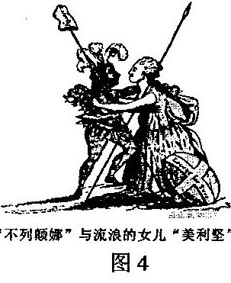
29．图4是英国1782年的一幅漫画。此漫画反映了
A．英国国际地位下降
B．英美关系亲近友好
C．英国承认美国独立
D．英国愿与美国和解
【答案】D
【解析】18世纪中期英国就确立了世界霸主地位，号称“日不落帝国”，故A是错的；1775～1783年北美独立战争，美国与英国正处于敌对状态，两国关系不可能“亲近友好”，故排除B项；英国承认美国独立是在1783年，故C项也可排除，故选D项。

30．19世纪中期，许多与西学相关的“日本新词”来自中国。而在20世纪初年，大量与西学相关的“日本新词”，如劳动、方针、政策、理论等迅速传入中国。出现这一变化的决定性因素是
A．中国留学日本人数增多
B．中国在甲午战争中战败
C．日本明治维新成效显著
D．日本先于中国接触西学
【答案】C
【解析】此题体现１９世纪中——２０世纪初“日本新词”的变化，由来自中国到影响中国，这时期起决定作用的是日本自身的发展并为亚洲邻国提供启迪和经验。考查在比较中得认识，描述和阐释事物的能力。

31．1902～1906年，京师大学堂师范馆共有学生512人，其中举人62人、贡生48人、生员232人、监生84人。这表明此时
A．传统教育制度稳定发展
B．新式学堂教育得到普及
C．学生以求取功名为目的
D．教育制度处于转型时期
【答案】D
【解析】此题考查获取和解读信息的能力。举人、贡生、生员、监生仍是以求取功名为主。

32．某博物馆收藏的一份传单写道：“彼得格勒城市及郊区的所有工人、水兵、赤卫队和铁路组织的会议……决定，派我们中间的优秀分子加入‘为饥饿的彼得格勒到农村征粮，的队伍。”这一传单出现的历史背景应是
A．政府的战争政策造成粮荒
B．新生的苏维埃政权面临困境
C．农业集体化运动出现失误
D．德国法西斯大举入侵苏联
【答案】B
【解析】从材料中“彼得格勒城市及郊区的所有工人、水兵、赤卫队和铁路组织”可断定指的是新生的苏维埃政权，“为饥饿的彼得格勒到农村征粮”反映了苏维埃政权面临的粮食危机（而采取的“余粮收集制”经济政策），故正确的答案应为B。

33．在遭到中国军队打击之后，侵华日军某部在一份报告中称：“其上级干部多为经验丰富干练之士，其统率才能十分高超，尤其对分散于广阔地区之多数小部队巧妙的指挥运用，必须瞩目。”上述评论所指的战役应是
A．太原会战
B．平型关战役
C．百团大战
D．武汉战役
【答案】C
【解析】从材料中“其上级干部多为经验丰富干练之士，其统帅才能十分高超”之句可排除A、D两项。平型关战役属于小地域内的伏击战，而百团大战则属于“分散于广阔地区之多数小部队巧妙的指挥运用”的典型战例。

34．1950年签订的《中苏友好同盟互助条约》规定：“一旦缔约国任何一方受到日本或与日本同盟的国家之侵袭因而处于战争状态时，缔约另一方即尽其全力给予军事及其他援助。l989年中苏关系正常化后，两国未再签订类似条约。这主要是因为
A．双方的战争威胁消失
B．苏联的政治经济改革
C．世界多极化趋势加强
D．中国奉行不结盟政策
【答案】D
【解析】此题考查获取和解读信息以及描述和阐释事物的能力。中苏关系的变化，主要是缔约国处理国家间关系的政策发生转变。

35．中日双方对l894年7月25日发生的丰岛海战记述各异。中方《济远航海日志》记载：“7点45分，倭三舰同放真弹子，轰击我船，我船即刻还炮·”日方出版的《二十七八年海战史》称：“ 7点52分，彼我相距约3 000米之距离。济远首先向我发炮。旗舰吉野立即迎战，以左舷炮向济远轰击。”这说明
A．研究者的立场会影响其对历史的解释
B．历史真相因年代久远而变得模糊不清
C．通过文献记录最终能够还原历史真相
D．原始记录比研究文献更接近历史真相
【答案】A
【解析】此题考查获取和解读信息，并进行描述和阐释事物的能力，体现研究性学习的方向。中方研究是倭舰击我船，我船还炮；日本则是济远发炮，吉野迎战。

二、非选择题：包括必考题和选考题两部分。第36～40题为必考题，每个试题考生都必须做答。第41～44题为选考题，考生根据要求做答：
(一)必考题(5题，共135分)
36．(26分)阅读图文资料，完成下列各题。
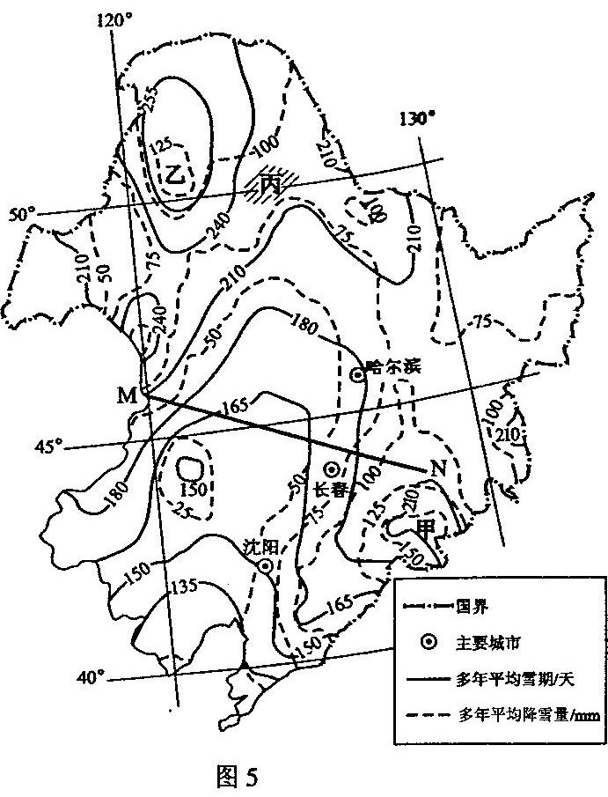
图5示意某区域多年平均降雪量与雪期(从当年初雪日到次年终雪日的天数)的空间分布。该区域内丘陵区每年因融雪径流造成的土壤侵蚀较为严重。

（1）根据等雪期线的分布，分析沿MN一线的地形分布特点。(12分)
【答案】等雪期线在中部地区向北（东北）凸出。（2分）表明MN一线中部雪期短于其东西两侧地区。（2分）即东西部气温持续低于0℃的时间较长；中部气温持续低于0℃的时间较短。（4分）因此，中部地势较低（为平原），东西部地势较高（为山地）（东西高，中间低）。（4分）

（2）比较甲、乙两地雪期与降雪量的差异，并解释原因。(6分)
【答案】甲地雪期比乙地地雪期短，原因是甲地纬度低于乙地，甲地降雪量比乙地多，主要是因为甲地比乙地距海近，水汽更为充足。

（3）分析位于丘陵区的丙地融雪侵蚀较乙地严重的原因。(8分)
【答案】丙地属于丘陵地形，地势低于乙地，融雪径流量大于乙地；丙地比乙地更多受到人类的影响（如林地被毁，过度垦荒等）丙地更易被侵蚀。

37．(20分)阅读图文资料，完成下列各题。
桑蚕的适养温度为20～30℃，生长周期约l个月。桑蚕的饲养需要投入的劳动量较大。我国桑树分布广泛，是世界重要的桑蚕丝生产及其产品出口国，太湖平原、四川盆地和珠江三角洲是我国传统的桑蚕丝主产区。自20世纪末，我国桑蚕养殖业开始了空间转移。图6示意我国2000年与2007年桑蚕茧产量(产量大于0．1吨)的省区分布。
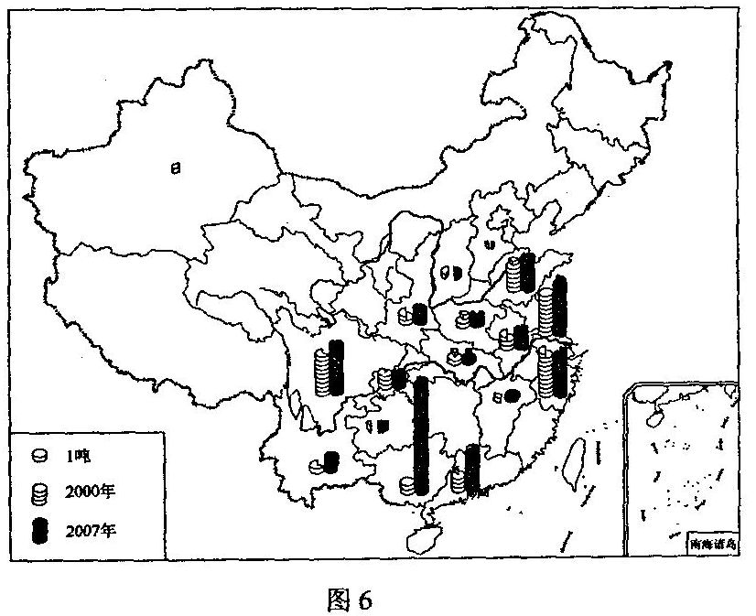

（1）据图简述我国桑蚕养殖业的发展特点。(8分)
【答案】
答案要点一：
全国总产量增长较快：传统主产区中，珠江三角洲发展较快，其他发展缓慢；广西发展迅速，成为最大的桑蚕养殖省区；其余省区（大于0.1吨）多数有发展，只有新疆减产较大。
答案要点二：东部原产量大，增长量较少，中部有明显增长，但总产量相比不大；西部以广西为代表增长迅速；主产区由东部转移到西部（总产量2000年以东部最多，2007年以西部最多）。

（2）简述广西桑蚕业迅速发展的优势地理条件。(6分)
【答案】热量资源丰富（纬度较低）；劳动力丰富且价格较低；离珠三角洲较近，便于引进生产技术（经验）和销售产品。

（3）有人建议贵州向广西学习，大力发展桑蚕业。你是否赞成?简述理由。(6分)
【答案】赞成。理由：经济较落后，耕地较少，有大量剩余劳动力，热量条件好等。或不赞成，理由:地势较高，交通不便，离市场远，与广西竞争处于劣势等。

38．(26分)阅读材料，完成下列各题。
近些年来，国内接连发生重特大煤矿安全生产事故，造成严重的人员伤亡和财产损
失，一批相关政府官员因此被行政问责。
据某省煤监局统计，该省中型煤矿百万吨死亡率是大型煤矿的3．8倍，小型煤矿百
万吨死亡率则是大型煤矿的ll．3倍。中小煤矿资源回采率一般只有20％左右。大量小
煤矿和非法采煤点的存在，使管理部门难准确掌握全省煤炭的实际产量，导致税费流失严重。
该省2008年开始了煤炭资源整合和煤矿兼并重组改革。原有的2 598家煤矿企业被
整合为1 000家，兼并重组后的企业规模不低于年产300万吨。省政府明确提出，在兼
并重组企业的准入上，坚持一视同仁的原则，“强进弱退，优进劣退”。在整合过程中，
一些企业资产以作价或参股的方式被合并，但有的资产作价偏低。此外，个别兼并企业
涉足煤炭开采业务时间不长，要消化掉新兼并来的大量产能，短期内需要抽调和培养大
批各层级的管理和技术人员，这将构成新的安全隐患。
（1）运用经济学知识，分析该省煤炭行业实行重组的意义。对于材料提到的重组中存在的问题，你认为应如何解决?(14分)
【答案】提高技术水平和煤矿安全生成水平；实现规模经济；提高资源利用率；减少税费流失；促进产业结构调整和升级。
坚持市场原则，对资产作价进行科学评估；注重业务整合、强化安全生成管理。

（2）煤矿安全生产事故发生后，为什么必须对相关政府官员进行行政问责?结合煤矿安全生产提出建设责任政府的建议。(12分)
【答案】为人民服务是政府的宗旨，对人民负责是政府工作的基本原则；政府职能部门及其工作人员负有维护煤矿安全生产的职责：实施行政问责．有利于纠正各种不负责任的现象，提高责任意识．进一步完善煤矿安全生产相关规章制度；明确政府职贵．强化对企业安全生产监管；强化对政府部门的监督考评，严格行政问责。

39．(26分)阅读材料，完成下列各题。
材料一：20世纪20年代末至30年代初的世界经济危机期间。美国极力推动文化产业发展，涌现出“百老汇”、“好莱坞”等知名文化品牌，目前已成为世界第一文化产业大过：90年代亚洲金融危机期间。日本和韩国注重发展文化产业。迅速成为文化产业大国：有人据此认为：经济不景气成就文化产业发展是一条规律：当前，世界经济不景气。对于我国部分省市落实文化强省(市)发展战略，推动文化产业跨越式发展，也许是不可多得的“良机”。
材科二：在我国改革开放的早期，文化成为招商引资的重媒介。近年来，在很多地方，文
化不仅仅是“陪衬红花的绿叶”，而且直接登上了经济舞台并扮演着重要的角色，实现
了从“文化搭台．经济唱戏”到“文化唱戏”的转变：据国家统计局的统计，2009年以
来，我国文化产业发展势头良好，产值月均增幅达l7％，其中电影、图书和舞台剧等，
收入增长更高达20％以上。
（1）运用哲学知识，对材料一中“经济不景气成就文化产业发展是一条规律”的推断
的合理性和严谨性作简要评析。(12分)
【答案】文化产业的发展需要相应的条件。经济不景气时，经济结构调整的压力和人们对精神文化的需求，为文化产业发展提供了契机。美日韩的例子也说明了该推断有一定合理性。
规律是事物的本质、必然、稳定的联系，经验有一定的事实基础，但不同于规律。把有限的经验提升为普遍的规律，是不严谨的。

（2）根据材料二，有人认为，从“文化搭台”到“文化唱戏”，体现了人们对文化功能
认识的深化。你赞同这种看法吗?运用文化知识简要说明理由。(8分)
【答案】
答案一：
不赞同。文化具有满足人们精神需要，为经济社会发展提供思想保证、精神动力、智力支持等功能．材料二中，从“文化搭台”到“文化唱戏”，只强调文化的经济功能，而忽视了其他功能。
答案二：
赞同。“文化搭台”只看到文化对经济的服务功能，“文化唱戏”则认识到文化本身的经济功能。文化产业的快速发展，体现了文化具有满足人们精神需要的功能。

（3）面对激烈的国际竞争，提升我国文化产业竞争力的意义何在?请对制定文化强省
(市)战略提出方法论的建议。(6分)
【答案】文化是国家核心竞争力的重要因素．发展文化产业，能提升我国综合国力．掌握国际竞争主动权。制定文化强省（市）战略，可以借鉴经验，但要从实际出发，具体问题具体分析。

40．(37分)阅读材料，完成下列各题。
材科一：历代盛行的官营作坊，在明清时期受到冲击。江南城镇附近农户不事农耕，“尽逐
绫绸之利”，渐成风尚，城镇中“络纬机杼之声通宵彻夜”的情形亦载于史籍。明万历
年间，仅苏州丝织业中受雇于私营机房的织工就有数千人，是官局的两三倍。清初在苏
州复置官局，设机800张，织工2 330名。至康熙六年(1667)缺机l70张，机匠补充
困难，而同一时期苏州民机不少于3400张。“家杼轴而户纂组，机户出资，机工出力，
相依为命久矣。”
——摘编自许涤新、吴承明主编《中国资本主义发展史》
材料二：自中世纪晚期开始，乡村手工业特别是毛纺织业在英格兰东部、西部和约克郡地区快速发展。商人发放原材料，回收产品，销往海内外，这种新型的“乡村制造业活动”被称
为“原工业化”。在此基础上发展起来的“工厂”，推动了手工业的发展。l6世纪初，纽
贝里的一家毛纺织“工厂”雇用了l l40名工人，其中近三分之二为妇女和儿童。海外市
场的需求大大地刺激了此类“工厂”的发展，英国成为欧洲最重要的毛纺织品生产和出口
国，l700年毛纺织品占国内出口商品的70％。棉纺织业作为新兴行业随之兴起，其他行
业也迅速扩张。机械化逐渐成为新的生产方式的重要特征，并在欧洲大陆广泛传播。
——摘编自[英]E．E．里奇等主编《剑桥欧洲经济史》等
材料三 ：包含着整个资本主义生产方式的萌芽的雇佣劳动是很古老的；它个别地和分散地同奴隶制度并存了几百年。但是只有在历史前提已经具备时，这一萌芽才能发展成资本主
义生产方式。
——恩格斯：《反杜林论》
（1）根据材料一并结合所学知识，概括指出明清之际江南手工业发展的特点。(8分)
【答案】官营手工业衰落；家庭手工业开始面向市场；民营手工业发展迅速；资本主义性质的手工业作坊产生（出现资本主义性质的雇佣关系）。

（2）根据材料二并结合所学知识，说明l9世纪中期以前英国工业发展的阶段及阶段性特征。(16分)
【答案】阶段： "原工业化”：工业革命（工业化）。（4分）
阶段性特征：“原工业化”阶段：手工工场快速发展：商人参与：使用雇佣劳动．工业革命阶段：大机器生产：需要大量资本；形成工业资产阶级和工业无产阶级两大阶级。（12分）

（3）根据材料并结合所学知识，阐述对恩格斯所说“历史前提”的认识。(13分)
(要求：以对“历史前提”的认识为中心；观点明确，史论结合。)
【答案】略

(二)选考题(共25分)
请考生在第41、42二道地理题中任选一题做答，如果多做，则按所做的第一题计分。做答时用2B铅笔在答题卡上把所选题目的题号涂黑。
41．(10分)旅游地理
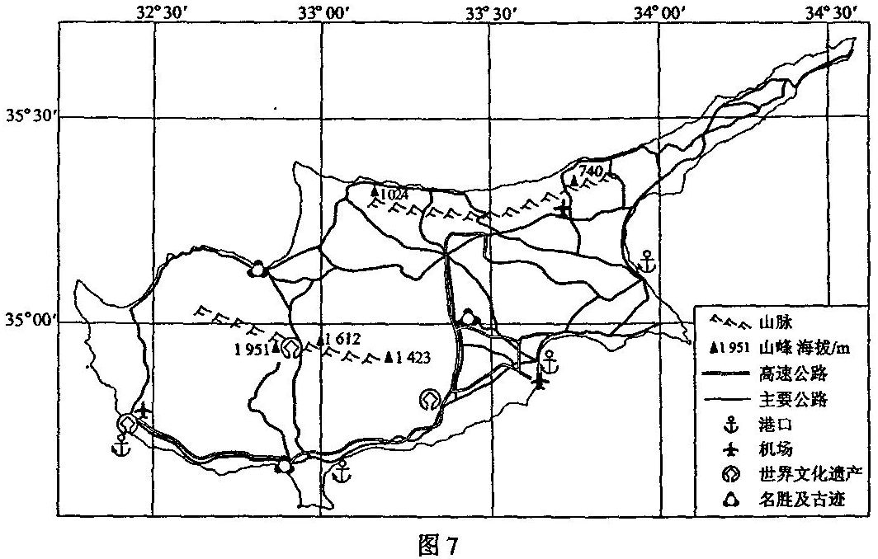

分析图7所示岛屿成为世界著名旅游目的地的优势条件。
【答案】旅游资源丰富（组合好）：地处地中海的岛屿，气候温暖，阳光充足；有海滨浴场、海域、山地等自然旅游资源；以及世界遗产、名胜古迹等人文旅游资源。
交通设施完善（有机场、港口、高速公路等），通达性好。

42．(10分)自然灾害与防治
某段高速公路(G)经过单面山(顺向山)地区，地质剖面如图8所示。为防止滚
石、滑坡等灾害，对施工立面H进行了加固，还在L坡面上打入“岩锚”。以固定表层
岩层。2010年春，该单面山的上部山体大规模滑落，导致约200米长的公路被毁。
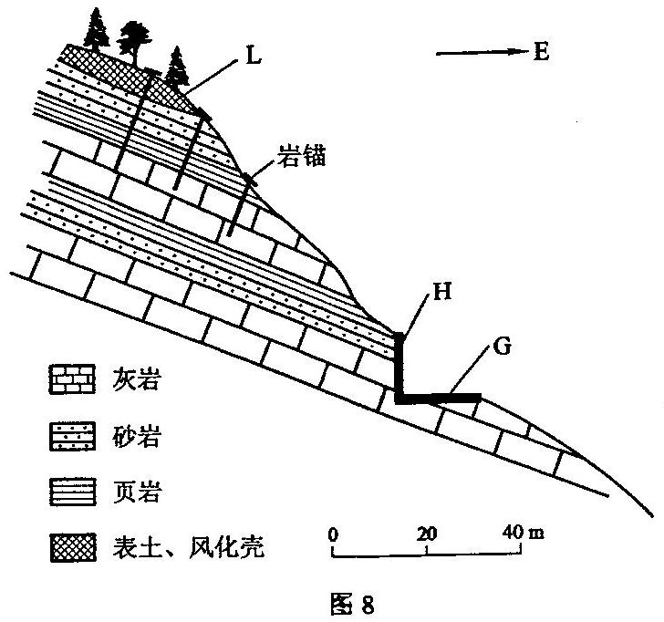

分析这次地质灾害发生的原因。
【答案】顺向岩层因公路施工失去稳定性。“岩锚”加固使得单面山上部岩层形成整体。（降水、地震等因素导致）深处地层松软（层面松动）使得该单面山上部山体滑落，对公路产生巨大推力，导致该公路被毁。

请考生在第43、44二道历史题中任选—题做答，如果多做，则按所做的第一题计
分。做答时用2B铅笔在答题卡上把所选题目的题号涂黑。
43．(15分)历史上重大改革回眸
材料一：乾元元年(758)，盐铁铸钱使第五琦初变盐法，就山海井灶近利之地，置盐院。游
民业盐者为亭户，免杂徭。盗鬻者论以法。及琦为诸州榷盐铁使，尽榷天下盐，斗加时
价百钱而出之，为钱一百一十。
——《新唐书)
材料二：刘晏改革榷盐法，调整官营与私商、盐户的关系。在产盐乡“因旧监置吏”，收亭
户之盐，转卖给商人经销。其余州县不设盐官，在较远州县设置“常平盐”，“官收厚利
而人不知责”。刘晏改革是以官商分利代替官方专利，促进了盐业的发展，大大增加了
盐税收入。刘晏始榷盐时，盐利年收入40万缗，其后，达600万缗，“天下之赋，盐利
过半”。
——摘编自白寿彝总主编《中国通史》
（1）根据材料一、二，指出第五琦和刘晏所推行的榷盐法的不同之处。(8分)
【答案】不同之处：第五琦：官营专卖，官府专利；强行加价。
刘晏：官督民产商销，官商分利；设常平盐。

（2）根据材料二，说明刘晏改革榷盐法的意义。(7分)
【答案】促进盐业发展；增加政府财政收入；利商，便民；有助于社会稳定。

44．(15分)20世纪的战争与和平
材料：远东国际法庭法官既为由日本投降书上签字受降各国所派遣，法官们的席次当然应
该以受降签字国的先后为序，即以美、中、英、苏、澳、加、法、荷为序。但庭长不喜
欢这个安排。由于他想使与他亲近的英、美法官坐在他的两侧，便提议应按联合国安全
理事会的五强为中心安排，即以美、英、苏、中、法为序。但是有人指出：按照联合国
宪章，安全理事会五个常任理事国是以中、法、苏、英、美(按照国名英文字母先后)
为序的。这样，中国和法国法官将坐在他的两旁。于是庭长又提议：可以用一般按国名
英文字母先后为序的办法。但马上发现，居中的将是中、加等国的法官，英、美法官离
庭长更远了。
1946年5月2日正武开庭的前一天，庭长宣布，经过盟军最高统帅同意，坐席安排
是，庭长右侧为美、中、法等国法官，左侧为英、苏等国法官。这样，英、美两国法官
居中。中国法官表示：“这个安排是荒谬的，它既非按照受降签字的次序，又非按照联
合国安理会五强排列的次序，亦非按照一般国际会议以国名字母先后排列的次序，用意
何在，殊属费解。”说毕便愤然离开。
第二天，远东国际法庭正式开庭。开庭前庭长宣布，最高统帅已经同意，法官行列
和坐席的顺序以受降签字国的顺序为准。
——摘编自梅汝璈《远东国际军事法庭》
（1）根据材料并结合所学知识，概括指出远东国际军事法庭建立的背景；说明远东国际军事法庭庭长先后提出的法官座次安排的理由。(8分)
【答案】
背景：日本法西斯侵略战争失败；美国等盟国对日本实行占领与管制；开始非军事化、民主化改革。
理由：最重要国际组织的既成事实；国际惯例；法庭所在国最高军事当局首领同意。

（2）说明中国法官抗争的原因，并加以简要评价。(7分)
【答案】
原因：中国为战胜国，在国际反法西斯战争中贡献巨大；中国未受到应有的尊重；中国法官代表民族利益。
评价：抗争关系到中国的地位、荣誉和尊严。

